

Function management
Function Name: |  | ADAS子系统需求
Function Mapping:
Function: |  |  |  | Function-ID:
 | Name |  | Roler | Date | signature
Create/Modify:
check:
Approve OMK:

1 介绍 3
1.1 范围 3
1.2 缩略语列表 3
2 信号接口 3
2.1 关键信号列表 3
3 执行器的仲裁逻辑 4
4 性能需求 5
5 功能安全 5
6 附录 A 5
6.1 变更记录 5

介绍

范围
本文档由ZF的VMC部门释放给SGMW项目，由于支持VMC控制的外围子系统ADAS系统的开发。
本文档描述了VMC控制系统与ADAS之间的关键信号，功能交互握手机制。
ADAS控后转时，VMC将作为RWS上位机管理RWS的握手与请求，ADAS只需和VMC建立握手并发送RWS角度请求给VMC，由VMC转发给RWS并进行相应的安全限制。

缩略语列表
VMC/cubiX | Vehicle Motion Control
ADAS | 驾驶辅助系统
RWS | Rear Wheel Steering

信号接口
以下为关键信号列表，详细完整信号内容请见RTE interface列表。

关键信号列表
Sender | Receiver | Signal Name  信号名称 | Full Signal Name  信号英文全称 | Chinese Name  中文名称
VMC | ADAS | VMCADASActualStatus | VMC Actual Status regarding ADAS RWS request | VMC反馈给ADAS的后转控制接口状态
VMC | ADAS  RWS | ReSteerTarAgValid | RWS_Rear Steer Target Angle Valid | 后轮转向目标角度有效性
ADAS | VMC | ADASRequest.RWSAngReq | Adas RWS Request Angle | ADAS 后转请求角度
ADAS | VMC | ADASRequest.RWSAngReqValid | Adas RWS Request enable valid | ADAS 后转请求使能状态有效性
ADAS | VMC | ADASRequest_RWSReqEnable | Adas RWS Request enable | ADAS 后转请求使能状态

执行器的仲裁逻辑
以下状态机描述了VMC系统与ADAS系统之间关于后转角度控制的具体握手机制与各状态下系统行为，请注意此处状态为以VMC视角表达，通过VMCADASActualStatus信号反馈给ADAS，ADAS按此流程与VMC就RWS角度控制接口进行握手。
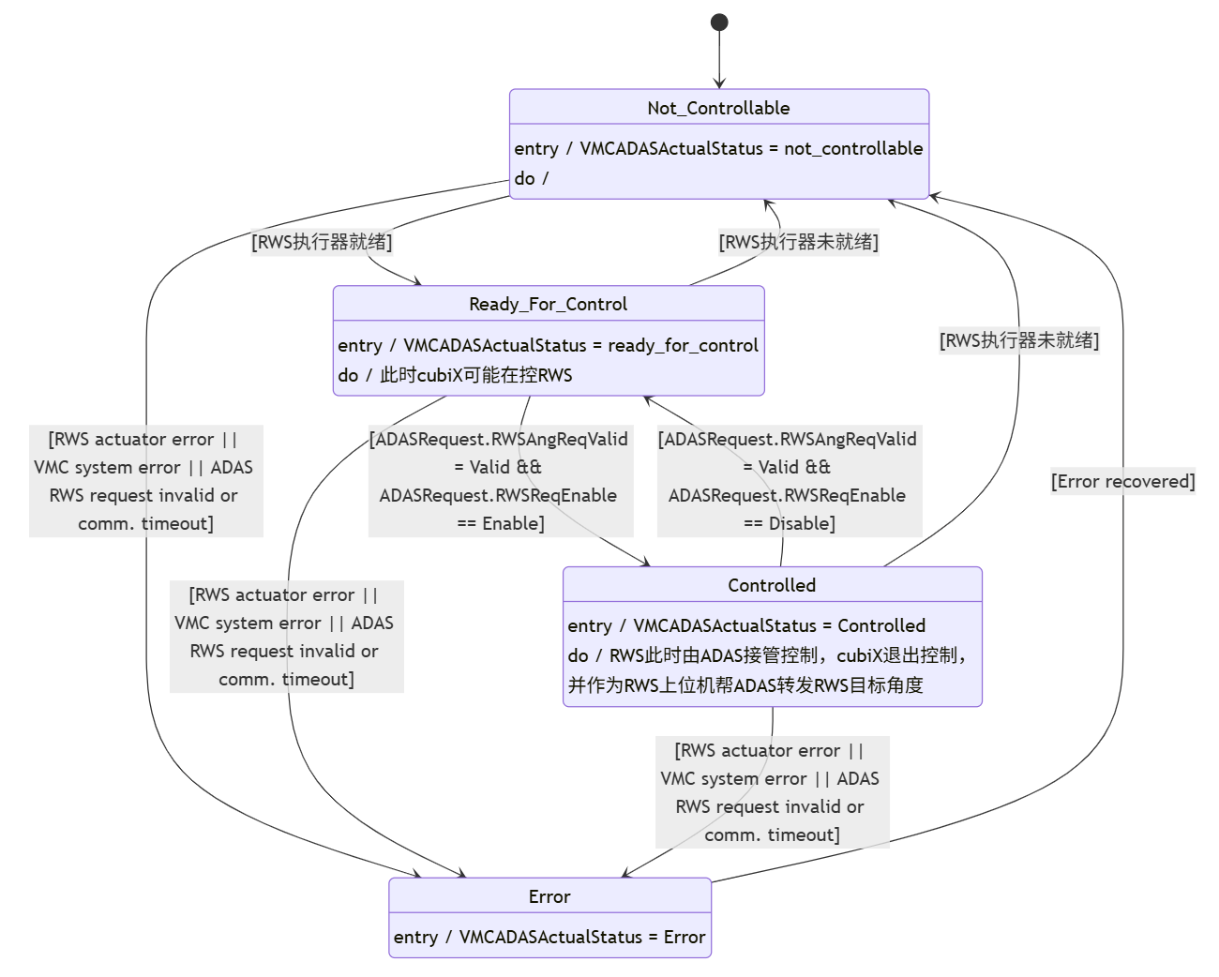
当RWS处在被VMC功能控制下时，ADAS可以从RWS任意位置处发起接管RWS角度控制，只要VMC反馈状态为Ready_for_control。
为保证控制对整车平顺性不产生影响，ADAS有必要监控VMC功能在控制RWS时的目标角度ReSteerTarAg，在接管时从VMC控RWS目标角度连续平滑过渡到ADAS功能的目标角度。
一旦ADAS与VMC就RWS角度控制接口进行握手成功，VMC功能即退出对RWS角度控制，转而为ADAS转发RWS角度控制请求，此时ReSteerTarAg就体现的是ADAS对RWS角度控制请求（ADASRequest.RWSAngReq）。
当VMC更高优先级功能在控RWS（如CMS、CrabWalk，具体可后续定义）时，VMCADASActualStatus反馈not_controllable。
当VMC未反馈VMCADASActualStatus = controlled时，ADAS RWS角度请求应为0。

性能需求
NA

功能安全
请参考功能安全相关文档。

附录 A

变更记录
Version | Change Content | Date（D/M/Y） | Reviewer
V1.0 | Initial edition | 8/04/2025

